Отчет
о проделанной работе по МБДОУ детский сад с. Грызлово «Внимание дети».
Воспитатель Малютина Н.Б.

В рамках акции безопасности дорожного движения «Внимание дети» в детском саду в период с 13 по 19 сентября проведены ряд мероприятий. Оформлен стенд ПДД «Детям знать положено правила дорожные». С дошкольниками проведена беседа о безопасном поведении на улице и на дороге. Познакомились с дорожными знаками, с профессией ГИБДД.

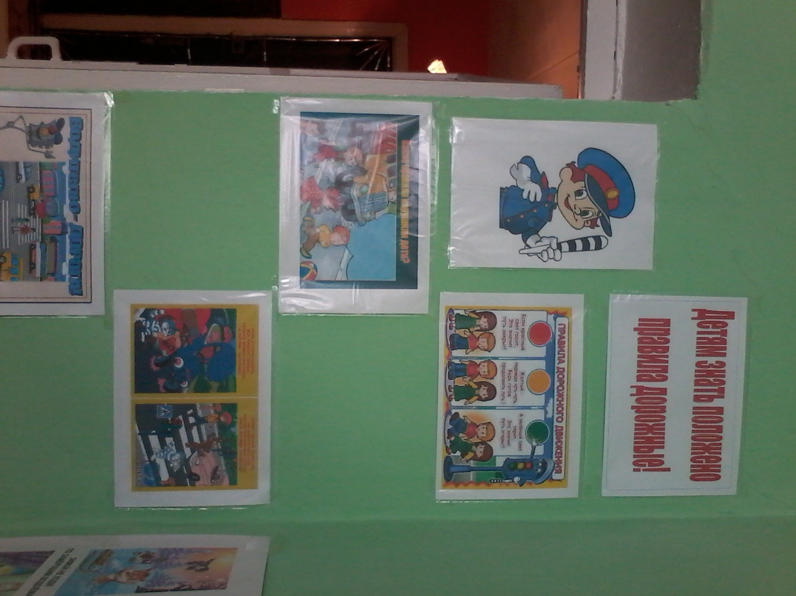

С детьми младшей группы проведено занятие по художественно-эстетическому развитию (ИЗО) «Мой друг светофор». Познакомились с детьми с устройством светофора. Узнали правила перехода дороги в местах, где есть светофор. Запечатлели светофор в рисунках.

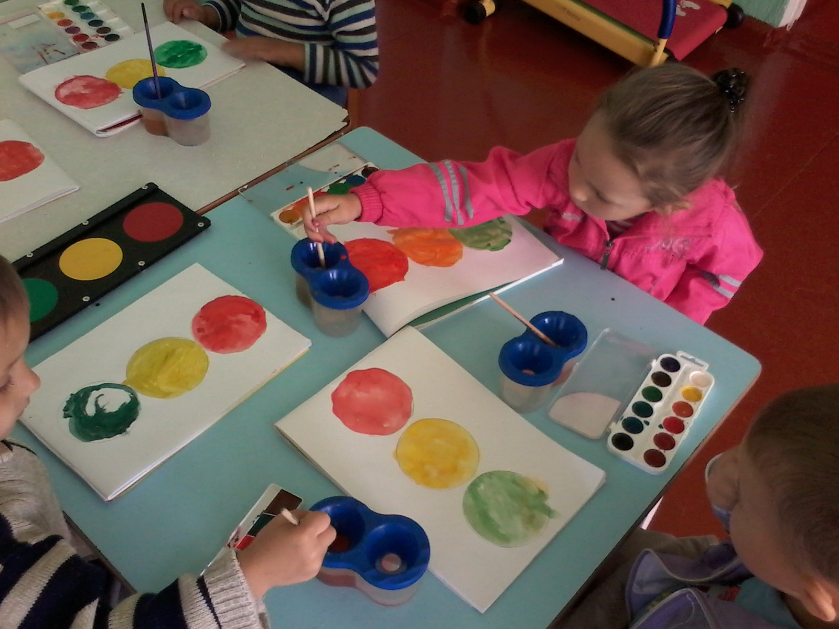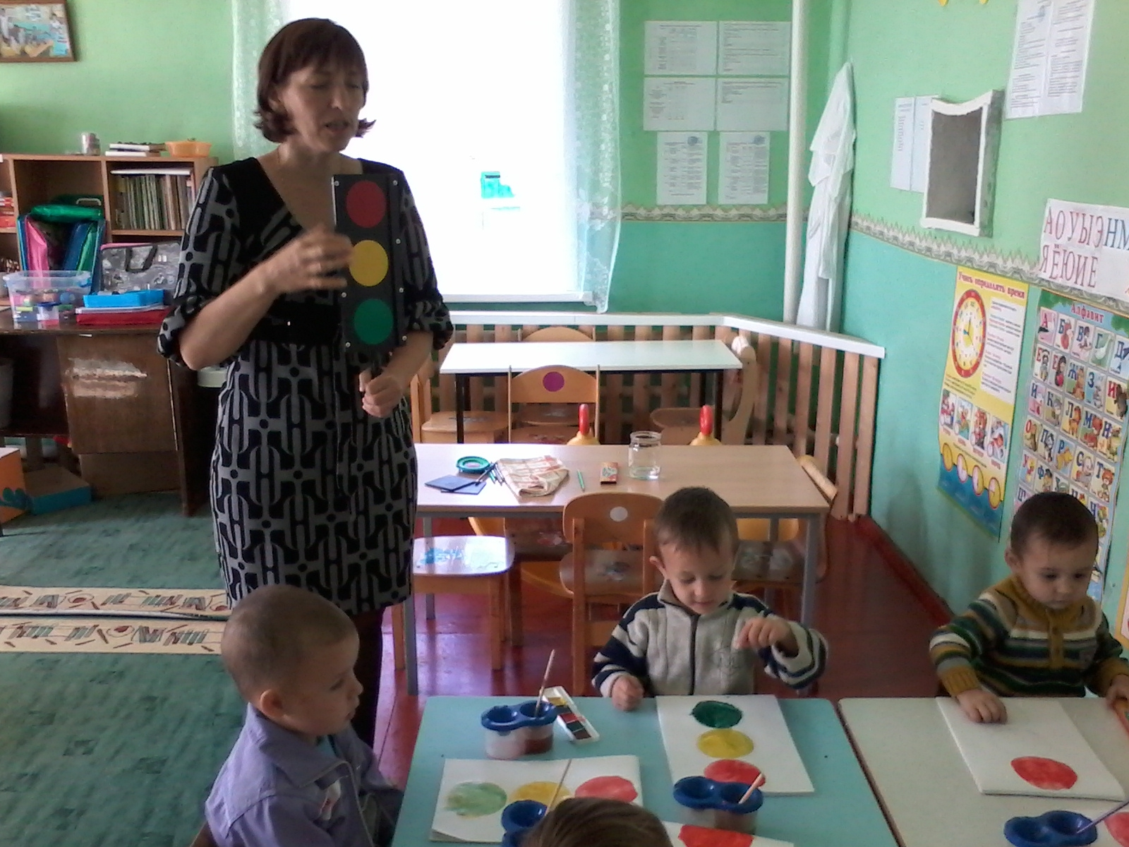

Проведено обучающее занятие по правилам перехода дороги.

